新 书 推 荐

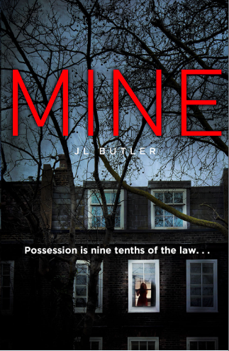
中文书名：《归我所有》
英文书名：MINE
作 者： JL Butler
出 版 社：HarperCollins
代理公司：Furniss Lawton /ANA/Nina
出版时间：2017年6月
页 数：380页
代理地区：中国大陆、台湾
审读资料：电子稿
类 型：惊悚悬疑
版权已授：德国、法国、西班牙、巴西、意大利、波兰、俄罗斯、荷兰、匈牙利、以色列、葡萄牙。

- 本书电影版权已授权。

内容简介：

在这个充满悬念的迷人故事中，一位离婚律师与她的客户开始了一段不正当的亲密关系，她这是在拿她的职业生涯、理智、日常生活做为赌注。当男方已分居的妻子突然神秘失踪时，她成为了这一案件的主要嫌疑人。

年轻有为的离婚律师弗朗辛·戴（Francine Day）正有条不紊地开拓自己的事业蓝图。她在伦敦的法律精英圈子中占据了一席之地。然而，在她结识了马丁·乔伊（Martin Joy）之后，她一直以来的小心谨慎就此消失。正所谓爬得越高，跌的越快。面对难以抵挡的魅力，两人束手无策，深陷爱情之中，而这段律师与客户间的热烈爱情打破了现实的平静。

虽然马丁一直坚称他的婚姻已经结束，弗朗辛却并不相信。他告诉她的某些细节并不能代表事实的全部。情难自禁的弗朗辛越来越无法忍受马丁与妻子唐娜（Donna）之间亲密的关系，于是，一天晚上，弗朗辛决定跟踪这个女人……却没想到，唐娜竟然和马丁共进晚餐。

第二天一早，弗朗辛一觉醒来时发现自己躺在隔壁邻居的公寓中，浑身沾满了血迹，她完全记不得在看到唐娜和马丁一起之后发生了什么事情。没过多久，弗朗辛就收到了马丁妻子失踪的消息，这犹如晴天霹雳一般，惊得她目瞪口呆。那顿饭成了唐娜最后一次被目击到还活着的场合。

霎时间，弗朗辛发现自己陷入了一个危险的迷宫中，欺骗、谎言、秘密将她重重包围，一次失足就可能将她推入万劫不复之地。那天晚上究竟发生了什么，为什么弗朗辛什么都记不得了？唐娜现在人在何处，她的失踪由谁负责？弗朗辛越努力地寻找答案，暗处的网越让她喘不过气，她的爱人、她自己以及她精心打造的世界无一不受到毁灭性的影响。

本书已经在11个地区出版发行，包括德国罗沃尔特出版社（Rowohlt）、法国Sonatine出版社（Sonatine）、西班牙Roca出版社（Roca）、巴西记录出版集团（Record）、意大利皮耶姆出版社（Piemme）、波兰博施出版集团（Edipresse）、俄罗斯FLC出版社（FLC）、荷兰哈珀柯林斯出版集团（HarperCollins）、匈牙利XXI szazad kiado出版社（XXI szazad kiado）、以色列丹尼出版（Dani Books）以及葡萄牙行星集团（Planeta）。

作者简介：

J·L·巴特勒（J. L. Butler）从小在一个重视美术、文学、古典音乐、科学的家庭中长大。她评价自己是个怪人，喜欢电影、科幻小说、古典音乐、非正统音乐和北欧神话。她在医学、物理、艺术方面都颇有造诣。这些看似无关的涉猎使她对魔法有着独特的理解。为了不让她自己表现得太过严肃，她所创作的作品涉及戏剧、爱情、冒险等元素，诙谐幽默。

谢谢您的阅读！
请将反馈信息发至：杨娜（Nina Yang）
安德鲁·纳伯格联合国际有限公司北京代表处
北京市海淀区中关村大街甲59号中国人民大学文化大厦1705室
邮编：100872
电话：010-82504506
传真：010-82504200
Email：Nina@nurnberg.com.cn
网址：http://www.nurnberg.com.cn
微博：http://weibo.com/nurnberg
豆瓣小站：http://site.douban.com/110577/

